总体设计
项目名：书承
课程名：软件工程
小组：G009
成员：31901237徐过
31901239许罗阳宁
31901240余浩凯
教师：杨枨



标准 GB8567-88
2021/9/25
文件状态：  [ ] 草稿  [ ] 正式发布  [√] 正在修改 | 文件标识： | SE2021-G009-总体设计
文件状态：  [ ] 草稿  [ ] 正式发布  [√] 正在修改 | 当前版本：
文件状态：  [ ] 草稿  [ ] 正式发布  [√] 正在修改 | 作者： | 徐过、许罗阳宁、余浩凯
文件状态：  [ ] 草稿  [ ] 正式发布  [√] 正在修改 | 完成日期：

总体设计
说明：
1.《系统/子系统设计(结构设计)说明》(SSDD)描述了系统或子系统的系统级或子系统级设计与体系结构设计。SSDD可能还要用《接口设计说明》(IDD)和《数据库(顶层)设计说明》(DBDD)加以补充。
2.SSDD连同相关的IDD和DBDD是构成进一步系统实现的基础。贯穿本文的术语“系统，，如果适用的话，也可解释为“子系统”。所形成的文档应冠名为“系统设计说明”或“子系统设计说明”。
版本记录
编号 | 修订日期 | 版本/状态 | 修订人 | 发布日期 | 备注
01 | 2021/11/3 | 0.1 | 徐过 | 2021/11/7
02
03
04
05
06

目录
系统/子系统设计(结构设计)说明(SSDD) 1
1引言 3
1.1标识 3
1.2系统概述 3
1.3文档概述 3
1.4基线 3
2引用文件 3
3系统级设计决策 3
4系统体系结构设计 4
4.1系统总体设计 4
4.1.1概述 4
4.1.2设计思想 5
4.1.3基本处理流程 5
4.1.4系统体系结构 5
4.1.5功能需求与系统配置项的关系 6
4.1.6人工处理过程 6
4.2系统部件 6
4.3执行概念 7
4.4接口设计 7
4.4.1接口标识和图表 7
5运行设计 9
5.1系统初始化 9
5.2运行控制 9
5.3运行结束 9
6系统出错处理设计 9
6.1出错信息 9
6.2补救措施 9
7系统维护设计 9
7.1检测点的设计 9
7.2检测专用模块的设计 10
8尚待解决的问题 10
9需求的可追踪性 10
10注解 10
附录 10

1引言

1.1标识
标题：书承
logo：

1.2系统概述
本平台是一个二手课本信息交互的平台，用户可以根据自己购买、求购、售卖的需求来使用这个平台。本项目体量较小，仅用于浙大城市学院内学生使用，且出于安全性考虑，本平台要求实名注册并提供学号等信息，能够追溯到浙大城市学院内的学生。

1.3文档概述
描述系统或子系统的系统级或子系统级设计与体系结构设计。

1.4基线
说明编写本系统设计说明书所依据的设计基线。

2引用文件
http://openstd.samr.gov.cn/bzgk/gb/newGbInfo?hcno=84C42B6277D2714B7176B10C6E6B1A44国家标准网GB8567-2006 2021/10/7

3系统级设计决策
本平台是一个二手课本信息交互的平台，用户可以根据自己购买、求购、售卖的需求来使用这个平台。本项目体量较小，仅用于浙大城市学院内学生使用，且出于安全性考虑，本平台要求实名注册并提供学号等信息，能够追溯到浙大城市学院内的学生。
参考闲鱼、淘宝等交易平台，本系统需要有购买、售卖和求购 三个主体功能。购买系统设计在主页，具有随机推荐的课本信息预览和搜索/筛选功能；售卖功能主要是提交信息、添加标签形成商品；求购系统能够发布自己的求购信息，也能看到其他人的求购信息，可选择供应 。为方便同学们的选购，此次的交易信息可以选择多本批量选择。同学们再选中课本之后可以与买家或卖家交流，做一些线下交易、砍价等细节的信息交互 。
另外用户界面可以看到交易次数等信息，并通过这些信息生成用户的信誉度 ，可作为用户选择商家的依据。用户也可以修改自己的联系方式、宿舍楼等基本信息，这些相关到交易的便利性。
本平台主打二手课本需求信息的交互，仅供作为一个参考和交流的平台，无法提供信用担保，故设计自提/送达/其他的选项完成线下交货和付款。结束后由买家点击收货完成订单（7天未点击并无反馈则默认收货）。

4系统体系结构设计

4.1系统总体设计

4.1.1概述
1）低成本方案：
制作一个二手交易网站，具有购买，求购，售卖的形式，预设地址，在订单中选择自提或送达，完成同学之间的交易。
2）中成本方案：
制作一个二手交易小程序，参考淘宝的模式，具有购买，求购，售卖的形式，并通过网上聊天的形式交流，确认砍价、送货自提、确认地点等细节，完成同学之间的交易。
3）高成本方案：
制作一个二手交易小程序，参考淘宝的模式，具有购买，求购，售卖的形式，并通过网上聊天的形式交流，最后采用线上支付的形式，拉取支付宝或微信的支付手段，通过平台担保，暂时扣下付款，在确认收货后打款，完成同学之间的交易。

最终选择中成本方案：
低成本方案缺少灵活性，没有消息交流的功能极大的限制了买卖的灵活性，且网站形式市场饱和，用户较少，高成本方案需要拉取支付手段，小组无法获得授权，并且无法提供担保，涉及金钱交易及担保，故舍弃。中成本方案具有一定的灵活性，且在技术上实现的可能性较大，故选择中成本方案。

4.1.1.1功能描述
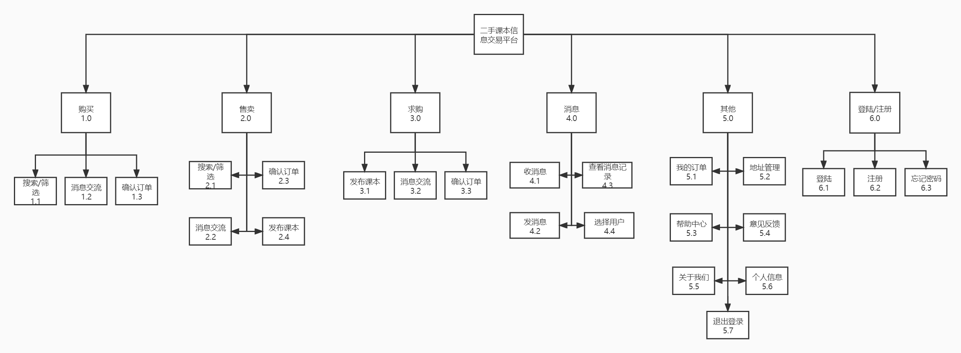
主要功能概要：
1）购买：
可通过搜索/筛选缩小范围，或直接浏览选择课本，点击获取详情，点击联系商家跳转至与商家的消息界面，或点击购买下订单，按照所填信息确定交付信息，并完成线下的交付，点击确认完成则完成订单。
需求：点击反馈，消息收发，搜索筛选实现
2）出售：
点击出售创建并填写信息创建课本并发布到购买页面，用户可以按你所填写的信息来搜索/筛选到本课本。
需求：点击反馈，系统创建，数据库管理
3）求购：
点击求购创建并填写信息创建课本并发布到求购页面，用户可以按你所填写的信息来搜索/筛选到求购课本。用户也可在求购界面选择课本供应，点击联系学生跳转到消息界面，点击供应创建订单，按订单信息线下交付完成订单。
需求：点击反馈，消息收发，搜索/筛选实现，系统创建，数据库管理

4.1.1.2运行环境
ios/Android 微信小程序

4.1.2设计思想

4.1.2.1系统构思
登录使用该小程序，若无账号则注册，忘记密码则找回。主要功能为购买、售卖、求购，附有搜索/筛选来缩小范围，再其他功能中能够修改个人信息，查看订单，管理地址，反馈意见，寻求帮助，查看小程序信息，退出登录。

4.1.2.2关键技术与算法
主要技术：数据库使用，java编程，文档编写技术，配置管理技术，界面设计技术
只要算法：javascript

4.1.2.3关键数据结构
购买、售卖、求购模块，登陆模块，其他功能实现模块。

4.1.3基本处理流程

4.1.3.1系统流程图
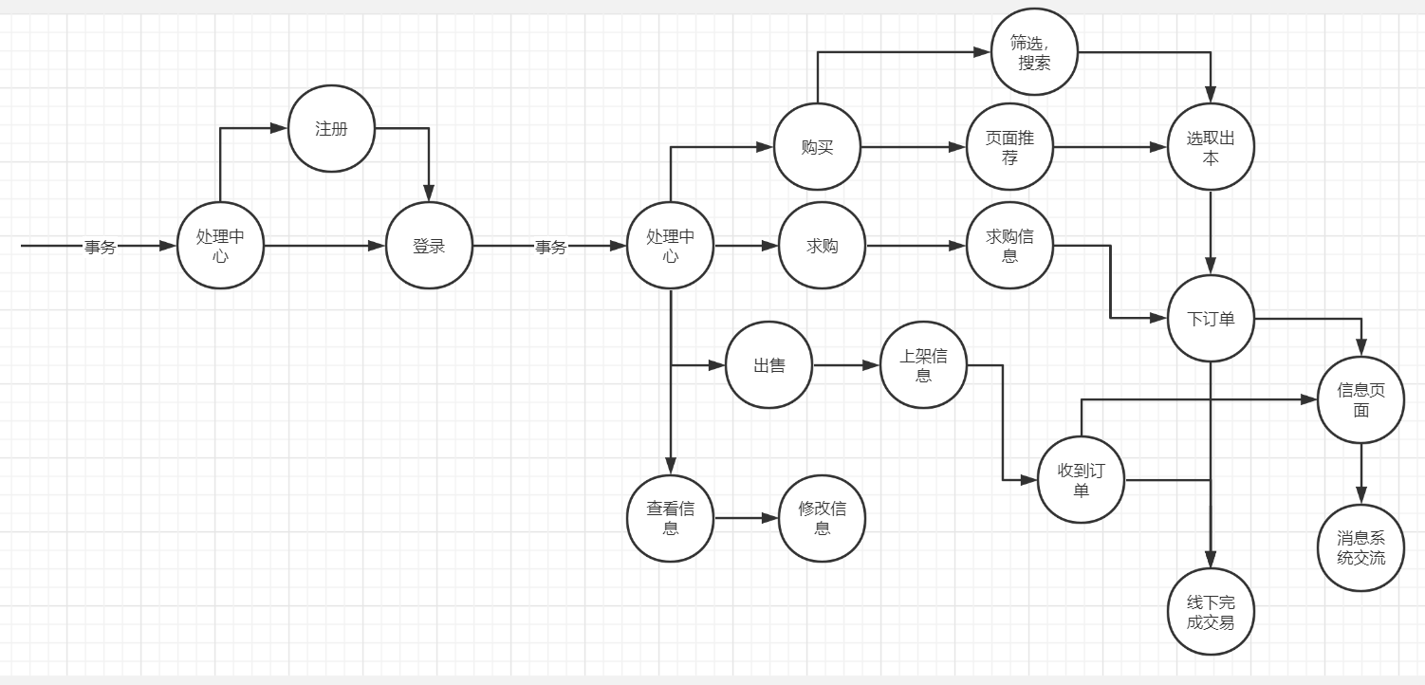

4.1.3.2数据流程图
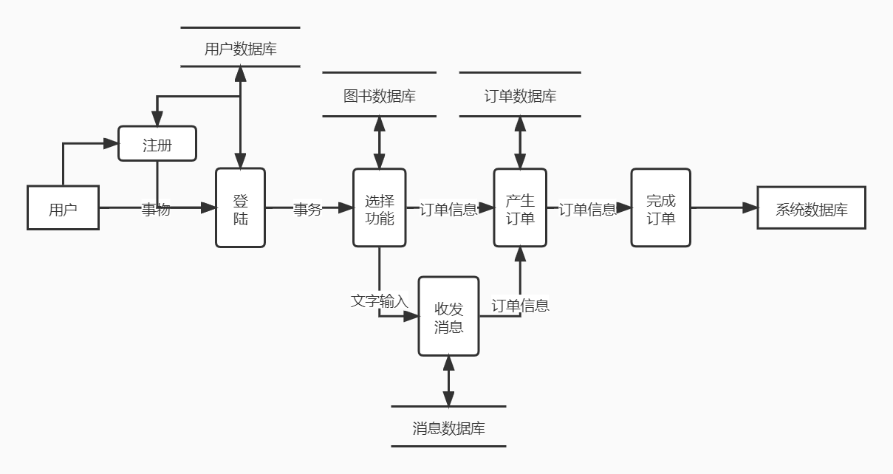

4.1.4系统体系结构

4.1.4.1系统配置项

搜索/筛选 | 通过关键词的输入和选择缩小浏览范围
消息交流 | 通过发消息于用户进行交互
确认订单 | 建立一个订单，并在数据库中创建
发布课本 | 在市场中发布课本
收/发消息 | 消息交互的基本功能
查看消息记录 | 查看消息记录
选择用户 | 同时可与多名用户发消息，选择用户来进行交互
我的订单 | 查看我的订单记录
地址管理 | 管理地址，修改或新建地址
帮助中心 | 解答一些常见问题
意见反馈 | 手机用户意见
关于我们 | 公示一些关于开发者和小程序的信息
个人信息 | 修改个人信息
退出登录 | 退出当前用户
登陆 | 登陆用户
注册 | 注册用户
忘记密码 | 找回用户密码

4.1.4.2系统层次结构
分层次地给出各个系统配置项之间的控制与被控制关系。
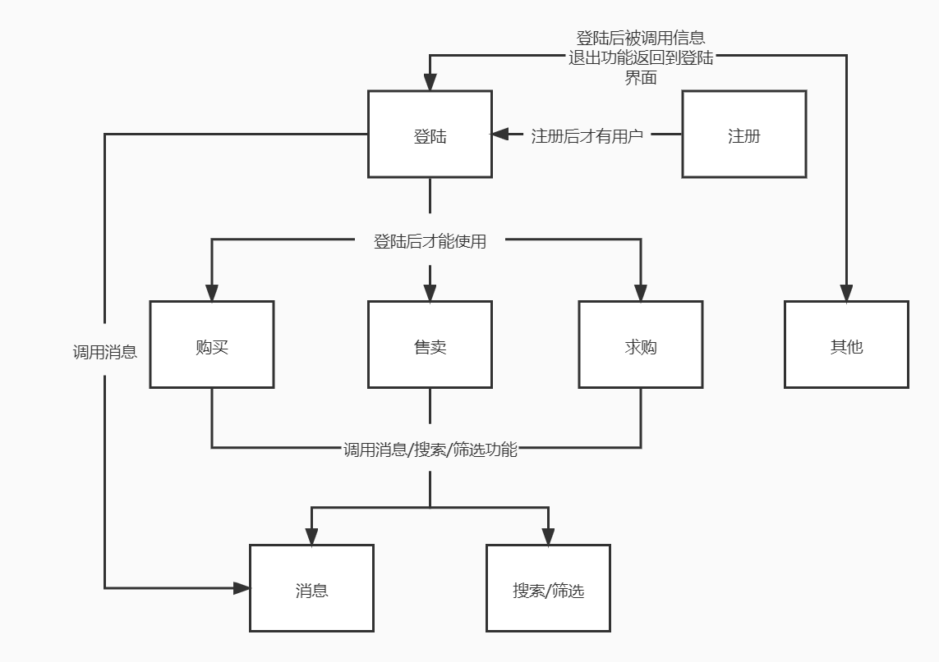

4.1.4.3系统配置项设计
见上图

4.1.5功能需求与系统配置项的关系
见上图

4.1.6人工处理过程
开发者查看”意见反馈”功能中的意见，并作相应反馈。

4.2系统部件
开发者：个人电脑，数据库，文档编写工具，开发软件，配置管理软件
用户：手机（微信）

4.3执行概念
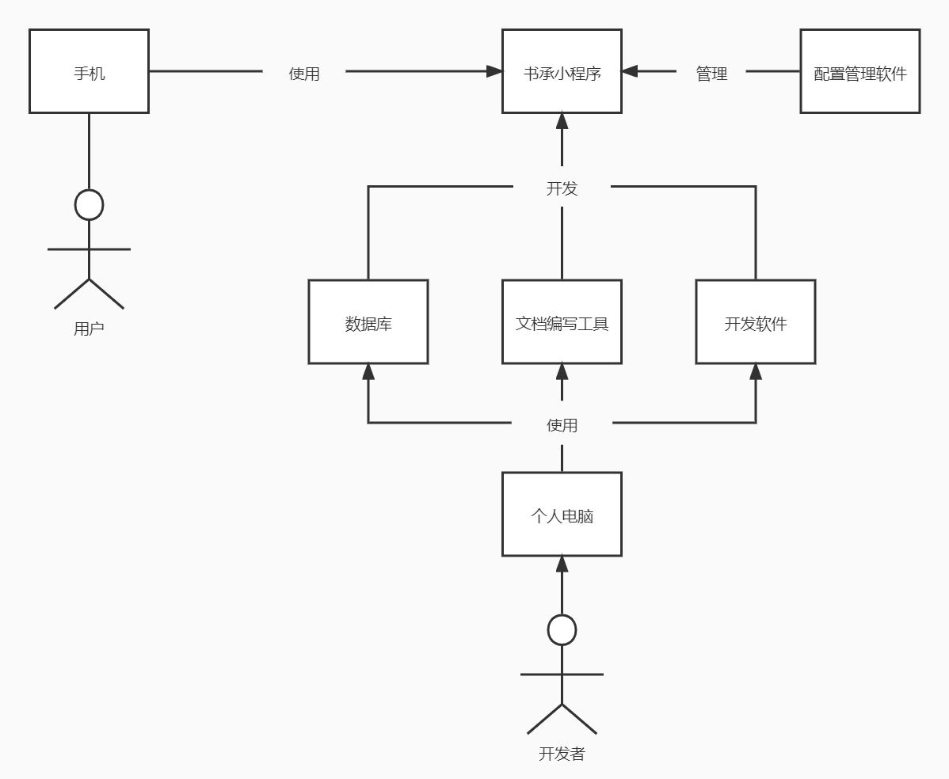

4.4接口设计

4.4.1接口标识和图表
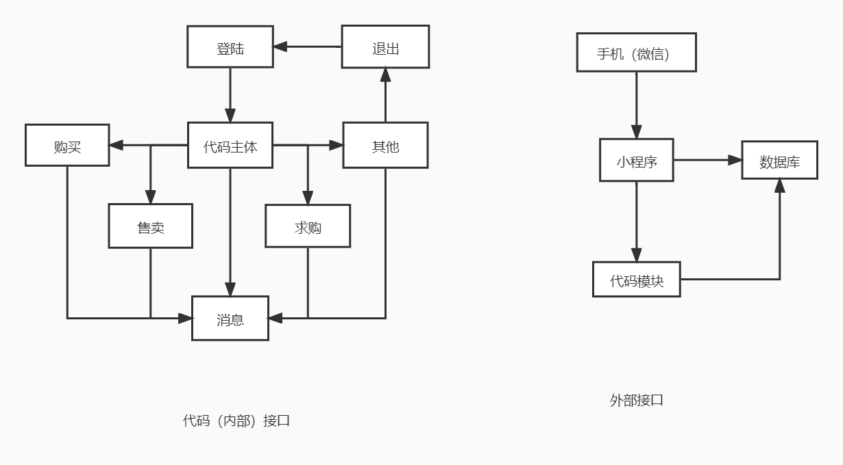

5运行设计

5.1系统初始化
微信打开小程序则开始初始化，准备调用用户数据库，登陆成功进入小程序。

5.2运行控制

5.3运行结束
关闭微信或关闭小程序则结束。

6系统出错处理设计

6.1出错信息
错误：闪退、卡死
措施：自动退出

6.2补救措施
优先保护数据库，若出现闪退，卡死则清空当前数据，保护数据库不出现异常数据。

7系统维护设计

7.1检测点的设计
设立意见反馈渠道

7.2检测专用模块的设计
“其他”功能模块中的“意见反馈”功能。

8尚待解决的问题
代码编写。

9需求的可追踪性
由” 需求分析报告”文档进行记录。

10注解
本章应包含有助于理解本文档的一般信息(例如背景信息、词汇表、原理)。本章应包含为理解本文档需要的术语和定义，所有缩略语和它们在文档中的含义的字母序列表。

附录
附录可用来提供那些为便于文档维护而单独出版的信息(例如图表、分类数据)。为便于处理，附录可单独装订成册。附录应按字母顺序(A,B等)编排。

